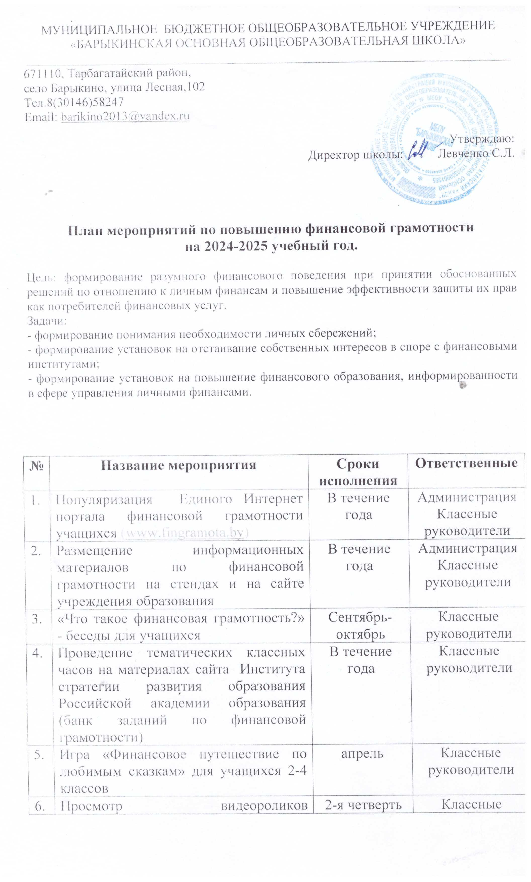МУНИЦИПАЛЬНОЕ БЮДЖЕТНОЕ ОБЩЕОБРАЗОВАТЕЛЬНОЕ УЧРЕЖДЕНИЕ

|  |  |  |  |
| --- | --- | --- | --- |
|  | «Основы **финансовой**   **грамотности»,** «Как устроен мир денег?» и др. | 2-я четверть | Классные руководители |
|  | Викторина «Экономические загадки» для учащихся 9-х классов | декабрь | Классные руководители |
|  | Игровое занятие «Деньги. Купюра. Монета» для учащихся 7-8-х классов | ноябрь | Классные руководители |
|  | Просмотр онлайн-уроков по финансовой грамотности | В течении года | Классные руководители |
|  | Игра «Финансовое   путешествие по любимым сказкам» | март | Классные руководители |
|  | Конкурс плакатов   по финансовой грамотности | Апрель – май | Классные руководители |
|  | Конкурс буклетов   по финансовой грамотности | Апрель – май | Классные руководители |
|  | Привлечение родителей в совместную деятельность по проведению мероприятий для учащихся по финансовой грамотности |  | Администрация  Классные руководители |